Тема недели № 33
Праздники и выходные
(с06.05.2020 - 08.05.2020)г.
Цель: Обсудить, что дети с родителями делают в выходные дни, куда ездят на общественном

ОД: Природа и ребенок

Тема: «Меняем воду в аквариуме»
Цель: Расширять знания детей о декоративных рыбках. Дать элементарные представления об уходе за декоративными рыбками. Формировать доброе отношение к окружающему миру
.
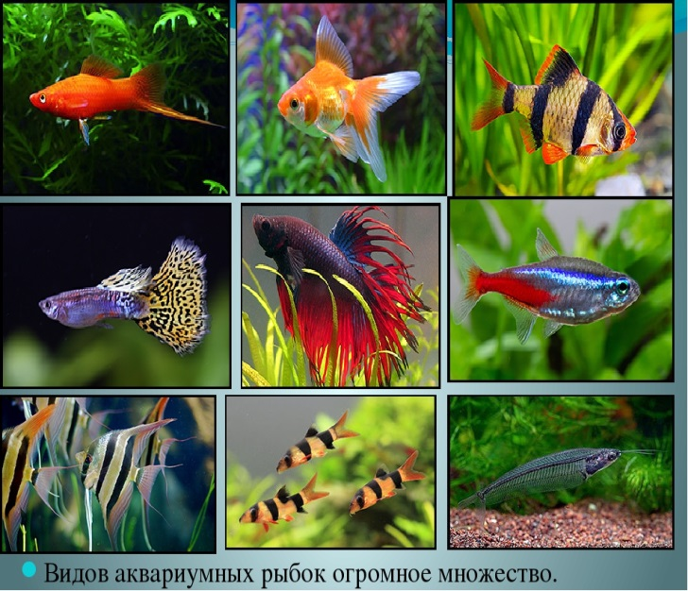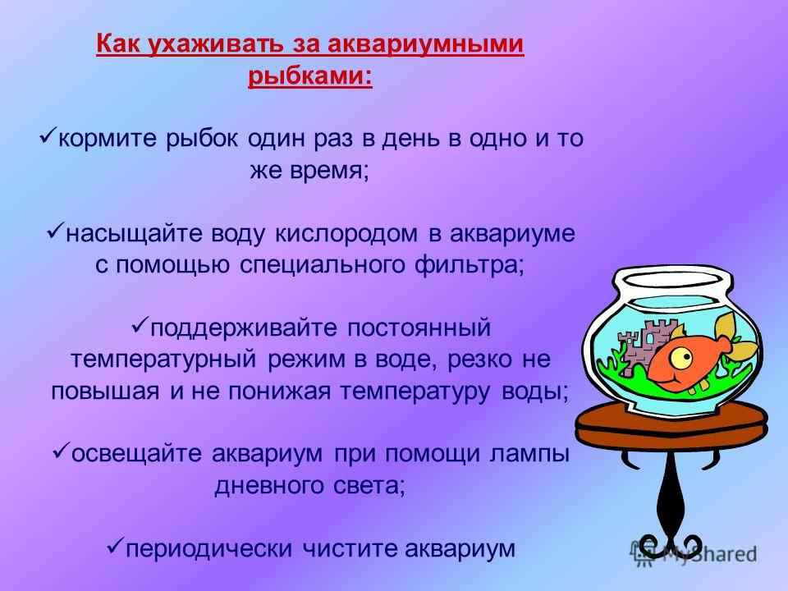
ОД: Музыкальное развитие
http://dou8.edu-nv.ru/svedeniya-ob-obrazovatelnoj-organizatsii/938-dokumenty/6329-stranichka-muzykalnogo-rukovoditelya

